ANEXO RESOLUCION CD FHCSyS Nº 184/2018
Propuesta Revista Carrera Periodismo

Fundamentación
La Revista de la Carrera de Periodismo surge como un proyecto de extensión inter cátedra, que propone articular saberes de distintos espacios curriculares de la carrera para la puesta en funcionamiento de una plataforma digital de contenidos periodísticos de calidad y libre acceso. Se trata de un espacio que servirá para visibilizar prácticas y producciones de estudiantes y docentes, y a la vez hacer un aporte informativo, analítico y cultural a la sociedad santiagueña.
Concepto
Es una revista digital multimedia especializada en contenidos periodísticos de calidad, que apostará a la realización en diferentes formatos (textos, fotografías, audio, audiovisual, y otros).Tendrá dos líneas principales de atención: a) el periodismo como objeto: con notas y materiales que aborden la profesión, sus características, sus novedades y su historia; b) el periodismo como práctica: con notas y materiales que aborden temas de actualidad e interés general, usando diferentes herramientas narrativas, abriéndose con ellas a nuevas posibilidades de experimentación. Se dedicará específica y especialmente a temas del ámbito local y regional.
Nombre
“Segundo. Revista de periodismo”. El nombre está inspirado en la figura de Segundo Araujo, que fue el impresor del Guardia Nacional, primer periódico de Santiago del Estero, y luego impulsó la creación de numerosas publicaciones en distintos contextos políticos. El nombre nos permite una doble asociación simbólica: en primer lugar con una búsqueda de la tradición y las raíces del periodismo santiagueño, pero también y sobre todo, con el espíritu innovador y de creación que impulsó al trabajo de aquellos pioneros de la prensa local.
Público
La revista está pensada para un público destinatario principal y uno secundario. El principal serán periodistas, comunicadores, estudiantes y profesionales afines, en la medida en que gran parte de las notas y contenidos serán sobre el oficio y la profesión periodística. En segundo lugar se piensa al público en general como target que podrá estar interesado en los contenidos que aborden temas de actualidad en las secciones de reportajes o portfolio.
Cátedras participantes
Ocho cátedras participan activamente de la gestión del proyecto, pero la Revista estará abierta a la suma de aportes de toda la carrera. Las cátedras que participan de la instancia de creación del espacio y tendrán responsabilidades en la gestión y edición de contenidos son: Taller de Investigación Periodística, Taller de Periodismo Radial, Taller de Periodismo Televisivo, Taller de Edición y Diseño, Taller de Periodismo Científico, Economía Política, Historia de los Medios y Medios Online.
Además, el proyecto articulará con el Área de Comunicación de la Facultad para mantener criterios de imagen institucional y cooperar en la difusión de los materiales de la revista.

Objetivos

- Visibilizar a la carrera de Periodismo en la facultad, la universidad y la comunidad santiagueña en general, a través de las producciones de sus estudiantes y docentes en el marco de las cátedras.
- Aportar, a partir de los contenidos de la revista, a la información general, el análisis, el conocimiento y el debate público robusto sobre temas locales.
- Aportar, a partir de los contenidos de la revista, a la reflexión y el análisis del periodismo y los medios en la provincia.
- Potenciar las posibilidades de experimentación narrativa con nuevas miradas, estéticas y tecnologías.
- Distinguirnos a nivel local y regional como una de revistas especializada en contenidos periodísticos.
Contenidos
La revista estará estructurada en cinco secciones. Tres de ellas de actualización periódica y una abierta a la publicación de contenidos cuando estos estén disponibles.
1. Reportaje de investigación: Reportajes elaborados en la cátedra homónima, producidos a partir de la investigación de los estudiantes sobre temas de interés general.
2. Historia de los Medios: Artículos extensos que abordan en perspectiva histórica a medios de comunicación locales, personajes del periodismo y los medios, o la cobertura mediática de episodios de la historia.
3. Perfiles del oficio: Entrevistas audiovisuales a periodistas santiagueños de trayectoria, pertenecientes a distintos medios y estilos, que se han formado fuera de las aulas. El objetivo de este espacio es construir puentes con profesionales que no han pasado por ella y que puedan contar su historia y visibilizar sus aprendizajes en la práctica del oficio para vincular otros saberes importantes del periodismo.
4. Variedades: Artículos informativos, de análisis o de opinión de un periodista, docente o estudiante invitado, en distintos formatos.
5. Portfolio: Espacio para la presentación de contenidos experimentales en formatos audiovisuales, infografías, fotorreportajes, producciones transmedia o interactivas.
Estructura organizativa y responsabilidades
Si bien los docentes de las distintas cátedras mencionadas en el proyecto colaboran en la instancia de creación de la estructura y organización de la revista, como así también en el aporte de contenidos, la rutina de trabajo estará bajo la responsabilidad de los siguientes docentes:
Edición General (convocatoria de contenidos, organización y revisión de textos): Ernesto Picco
Edición de reportajes: Javier Costa
Edición de contenidos audiovisuales: Lorena Jozami
Edición de contenidos multimedia: Diego Arias
Editora de Imagen y diseño: Florencia Cerúsico y Lic. Nelva Graciela Coria
Diseño web, programación y alojamiento
Para la creación del sitio web se trabajará con un diseño sobre una plantilla de Word Press, y el sitio se alojará en el servidor de Unired, perteneciente a la universidad. Nos basaremos en recursos de software abierto y sistemas en los que no se dependa de profesionales en informática para modificar los elementos del sitio una vez diseñado. El portal se presentará bajo un principio de diseño adaptativo, el cual permite que una página se visualice de la mejor manera en cualquier dispositivo (celular, notebook o pc).
La estructura de la página web se trabajará entre el editor general, el editor de contenidos multimedia y la editora de imagen y diseño, con la colaboración del Área Digital de la Unse. Se trabajará con la plantilla BIMA de Wordpress, que permite un diseño aireado, especial para un portal de tipo revista. El modelo del home, con cinco notas en la portada, es el siguiente:

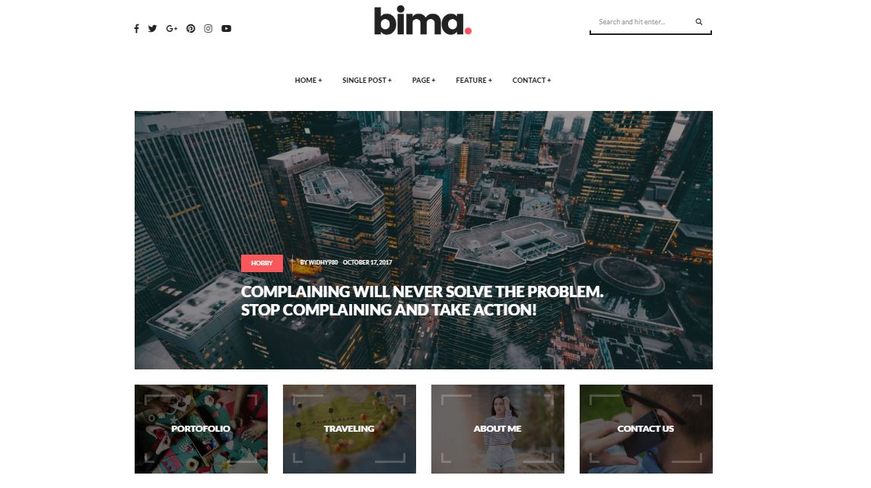

Rutina de gestión
El lanzamiento de la revista se prevé para Junio de 2018, mes del periodismo (cuyo día se conmemorará el jueves 7). Para esa instancia se contará con una producción de cada una de las cuatro primeras secciones (Investigación, Historia de los Medios, Perfiles del Oficio y Variedades) y luego se actualizará una sección con un artículo por semana. De este modo, los editores de cada sección deberán trabajar en una producción por mes. La sección de Portfolio no tendrá periodicidad y se actualizará en base a las propuestas de cátedras en el tiempo que sea necesario tomarse para su elaboración.
Recursos
La realización de la revista no requerirá incorporar recursos humanos, ya que se trata de un proyecto de extensión intercátedra llevado a cabo en ese marco por los docentes y estudiantes. Sí se recomendará la elaboración y otorgamiento de certificaciones para los participantes.
En cuanto a otros recursos, se precisará la compra de la plantilla de Wordpress, cuyo costo ronda los $ 700. Y será de utilidad sumar una PC para el Laboratorio de Periodismo, desde donde se trabajará en la elaboración y mantenimiento de los contenidos.

